Ngày soạn: 25/5/2023.

Ngày dạy:

**CHƯƠNG X. MỘT SỐ HÌNH KHỐI TRONG THỰC TIỄN**

**BÀI 38: HÌNH CHÓP TAM GIÁC ĐỀU**

**Số tiết dạy: 02 tiết**

**I. Mục tiêu: WCD644**

**1. Về kiến thức:**

- Nhận biết được hình chóp tam giác đều và các yếu tố của hình.

- Nhận biết hình chóp tam giác đều trong thực tiễn cuộc sống.

**2. Về năng lực:**

- Năng lực giao tiếp toán học: Nghe hiểu, đọc hiểu để nhận biết hình chóp tam giác đều và các yếu tố của hình.

- Năng lực sử dụng công cụ và phương tiện học toán:

+ Biết được cách gấp giấy để tạo lập mô hình hình chóp tam giác đều.

+ Biết sử dụng thước để vẽ hình chóp tam giác đều.

- Năng lực mô hình hóa: Nhận biết các hình chóp tam giác đều, các đồ vật trong thực tế có dạng một hình chóp tam giác đều.

- Năng lực tư duy, giải quyết vấn đề: Biết tính diện tích xung quanh và thể tích của hình chóp tam giác đều. Giải quyết một số vấn đề thực tiễn gắn với việc tính diện tích xung quanh, thể tích của hình chóp tam giác đều.

**3. Về phẩm chất:**

- Chăm chỉ: Học sinh say mê tìm tòi, khám phá kiến thức.

- Trách nhiệm: Học sinh tích cực làm việc nhóm hiệu quả.

**II. Thiết bị dạy học và học liệu:**

**1. Giáo viên:**

- Máy tính, TV thông minh, điện thoại thông minh

- Bài giảng Powerpoint, các hình ảnh minh họa cho bài học (nguồn Internet)

- Phần mềm vẽ hình Geogebra, Thẻ Plicker.

**2. Học sinh:**

- Thước thẳng.

- Cắt sẵn 1 hình khai triển mô hình hình chóp tam giác đều theo yêu cầu được giao ở tiết học trước, phiếu học tập.

**III. Đề xuất phương án ứng dụng công nghệ thông tin cho KHBD**

|  |  |  |  |  |
| --- | --- | --- | --- | --- |
| *Thứ tự tiết* | *Hoạt động*  *học* | *Phương pháp/Kỹ thuật dạy học* | *Phương án/Công cụ đánh giá* | *Phương án ứng dụng CNTT* |
| 1 | Khởi động | Trực quan | Câu hỏi | - Hình ảnh  - Powerpoint  - Máy tính, Ti vi thông minh |
| 1 | Hình thành kiến thức | - GQVĐ  - Nhóm  - Trực quan | - Sản phảm học tập  - Câu hỏi | - Phần mềm vẽ hình Geogebra,  - Powerpoint  - Máy tính, Ti vi thông minh |
| 1 | Luyện tập | Vấn đáp | PHT | - Hình ảnh  - Powerpoint  - Máy tính, Ti vi thông minh |
| 2 | Khởi động | Trò chơi | Bài tập | - Powerpoint  - Máy tính, Ti vi thông minh  - Thẻ Plicker |
| 2 | Hình thành kiến thức | - Trực quan  - Nhóm,  - KT khăn trải bàn | Sản phẩm học tập  PHT | - Hình ảnh  - Powerpoint  - Máy tính, Ti vi thông minh |
| 2 | Luyện tập | - GQVĐ | Bài tập | - Hình ảnh  - Powerpoint  - Máy tính, Ti vi thông minh |
| 2 | Vận dụng | - Trực quan  - GQVĐ | Bài tập | - Hình ảnh  - Powerpoint  - Máy tính, Ti vi thông minh |

**IV. Minh hoạ chi tiết việc ứng dụng CNTT cho một hoạt động cụ thể trong KHDH của chủ đề trên**.

**V. Tiến trình dạy học:**

|  |  |
| --- | --- |
| Tiết 1 | Hình chóp tam giác đều |
| Tiết 2 | Diện tích xung quanh và thể tích của hình chóp tam giác đều |

**Tiết 1: Hình chóp tam giác đều**

**1. Hoạt động 1: Khởi động (5 phút)**

**a) Mục tiêu:**

- Tạo hứng thú học tập và mong muốn tìm tòi, khám phá kiến thức mới.

**b) Tổ chức thực hiện:**

**-** GV giới thiệu trong thực tiễn ta thường gặp những vật thể có dạng như ở hình sau:

|  |
| --- |
|  |

Những hình khối có dạng hình trên thường được gọi là hình gì?

- HS quan sát màn hình và viết câu trả lời vào phiếu học tập.

- GV cho điểm và nhận xét ý thức học sinh khi tham gia trả lời.

**-** GV đặt vấn đề vào bài mới: Một lần nữa chúng ta cùng quan sát hình ảnh trên. Đây là những vật thể có dạng hình chóp tam giác đều. Vậy hình chóp tam giác đều có những đặc điểm gì chúng ta cùng tìm hiểu trong tiết học hôm nay.

**2. Hoạt động 2: Hình thành kiến thức mới (25 phút)**

**a) Mục tiêu:**

- Nhận biết được hình chóp tam giác đều.

- Nhận biết được các yếu tố của chóp tam giác đều

- Biết được cách gấp giấy để cắt và tạo lập mô hình hình chóp tam giác đều.

**b) Tổ chức thực hiện:**

**HĐ 1.**

- GV chiếu Slide HĐ 1 – HS quan sát. GV yêu cầu HS hoạt động nhóm 2 HS thực hiện nhiệm vụ 1.

|  |
| --- |
| Quan sát video và cho biết hình chóp tam giác đều có tất cả mấy mặt? Hãy đọc tên mặt đáy, mặt bên của hình chóp tam giác đều này?    Em dự đoán các mặt của hình chóp tam giác đều là những hình tam giác có đặc điểm gì? Từ đó rút ra nhận xét về các cạnh đáy, các cạnh bên? |

- HS quan sát video, viết câu trả lời vào vở.

- GV gọi một vài HS trả lời. HS khác lắng nghe, nhận xét, bổ sung.

- GV chốt câu trả lời của nhiệm vụ 1:

|  |
| --- |
| Hình chóp tam giác đều có tất cả 4 mặt.  Mặt đáy: ABC là một tam giác đều.  Các mặt bên: DAB, DBC, DCA là những tam giác cân bằng nhau có chung đỉnh D.  Các cạnh đáy AB, BC, CA bằng nhau.  Các cạnh bên DA, DB, DC bằng nhau.  (Giới thiệu thêm: D gọi là đỉnh của hình chóp tam giác đều D.ABC.  - Trung đoạn: DK (DK là đường cao của mặt bên DBC).  - Đường cao: DL (L là trọng tâm của tam giác đều ABC). |

- GV chiếu ND về hình chóp tam giác đều có trong SGK để HS tham khảo thông tin.

**HĐ 2:**

- GV chiếu Slide nội dung 2 và yêu cầu HS các nhóm báo cáo sản phẩm đã hoàn thành ở nhà (mỗi nhóm HS gấp giấy để cắt và tạo lập mô hình hình chóp tam giác đều).

|  |
| --- |
| Quan sát mô hình hình chóp tam giác đều em vừa cắt gấp, hãy vẽ thêm một trung đoạn và đường cao của hình chóp và đọc các yếu tố của hình chóp tam giác đều S.ABC này? |

- HS thực hành gấp hình và trả lời câu hỏi.

- HS khác nhận xét câu trả lời của bạn

- GV nhận xét đánh giá và chốt câu trả lời của nhiệm vụ 2.

- GV chốt lại

|  |
| --- |
|  |

**3. Hoạt động 3: Luyện tập (10 phút)**

**a) Mục tiêu:**

- Nhận biết được hình chóp tam giác đều.

- Đọc thành thạo các yếu tố của hình chóp tam giác đều.

**b) Tổ chức thực hiện:**

- GV chiếu Slide nội dung bài tập và yêu cầu cá nhân HS thực hiện

|  |
| --- |
|  |

- HS đọc các yếu tố của hình chóp tam giác đều.

- HS chia sẻ phiếu học tập.

- GV chiếu bài làm của HS trên màn hình.

- GV khẳng định kết quả đúng và đánh giá mức độ hoàn thành của HS.

**\* Hướng dẫn học ở nhà.**

- Ghi nhớ: Các đặc điểm của hình chóp tam giác đều và các yếu tố của hình.

- Tìm hình ảnh đồ vật trong thực tế có dạng hình chóp tam giác đều.

- Cách cắt ghép hình chóp tam giác đều

- Làm bài 10.2 SGK và HĐ 1, HĐ 2 phần Diện tích xung quanh của hình chóp tam giác đều.

- Tìm hiểu trước mục Diện tích xung quanh và thể tích của hình chóp tam giác đều

**Tiết 2: Diện tích xung quanh và thể tích của hình chóp tam giác đều**

**1. Hoạt động 1: Khởi động (5 phút)**

**a) Mục tiêu:**

- Tạo hứng thú học tập.

**b) Tổ chức thực hiện:**

- GV: tổ chức cho cá nhân HS tham gia trò chơi trả lời 3 câu hỏi (theo Phụ lục 1) và công bố luật chơi.

- HS quan sát màn hình và sử dụng thẻ Plicker để trả lời.

- GV sử dụng phần mềm Plicker để đánh giá và nhận xét ý thức học sinh khi tham gia trò chơi.

**-** GV đặt vấn đề vào bài mới: Một lần nữa chúng ta cùng quan sát mô hình hình chóp tam giác đều. Vậy diện tích xung quanh và thể tích của hình chóp tam giác đềuđược tính như thế nào cô trò chúng ta cùng tiếp tục nghiên cứu và tìm hiểu trong tiết học hôm nay.

**2. Hoạt động 2: Hình thành kiến thức mới (25 phút)**

**a) Mục tiêu:** Biết tính diện tích xung quanh và thể tích của hình chóp tam giác đều.

**b) Tổ chức thực hiện:**

**HĐ 1.** GV chiếu Slide HĐ 1 – HS quan sát. GV yêu cầu HS sử dụng kết quả đã được giao hoàn thành ở nhà từ tiết trước để HĐ nhóm thống nhất kết quả

|  |
| --- |
|  |

- HS quan sát, báo cáo câu trả lời.

- GV gọi một vài HS trả lời. HS khác lắng nghe, nhận xét, bổ sung.

- GV chốt câu trả lời của nhiệm vụ 1:

|  |
| --- |
|  |

**HĐ 2:**

- GV chiếu Slide nội dung VD1 và yêu cầu HS quan sát, đọc và nêu các bước trình bày lời giải.

|  |
| --- |
|  |

- HS quan sát và nêu các bước trình bày lời giải.

- HS khác nhận xét câu trả lời của bạn

- GV nhận xét đánh giá và chốt câu trả lời của nhiệm vụ 2.

- GV chốt lại:

|  |
| --- |
| - B1: Tính nửa chu vi đáy.  - B2: Xác định độ dài của trung đoạn.  - B3: Thay vào công thức tính diện tích xung quanh. |

**HĐ 3:** Yêu cầu HS đọc thông tin trong SGK. Từ đó áp dụng làm VD 2.

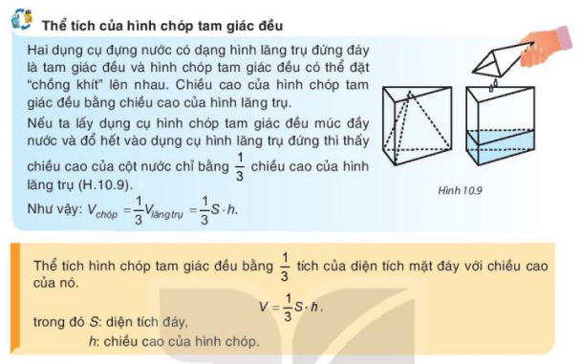

- HS đọc và làm VD 2

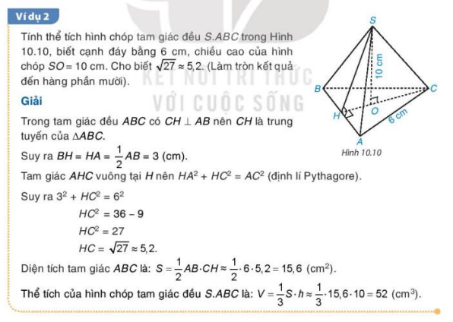

**3. Hoạt động 3: Luyện tập (10 phút)**

**a) Mục tiêu:**

- Vận dụng kiến thức đã học vào tính diện tích xung quanh và thể tích của hình chóp tam giác đều.

**b) Tổ chức thực hiện:**

**\* Luyện tập 1:**

- GV chiếu Slide nội dung bài tập và yêu cầu cá nhân HS thực hiện

|  |
| --- |
|  |

- HS thực hiện trên phiếu học tập.

- HS chia sẻ phiếu học tập.

- GV khẳng định kết quả đúng và đánh giá mức độ hoàn thành của HS.

**4. Hoạt động 4: Vận dụng (5 phút)**

**a) Mục tiêu:**

- Giải quyết một số vấn đề thực tiễn gắn với việc tính diện tích xung quanh của hình chóp tam giác đều.

**b) Tổ chức thực hiện:**

- GV yêu cầu HS làm bài tập

|  |
| --- |
|  |

**\* Hướng dẫn học ở nhà.**

- Ghi nhớ: Nhận biết đặc điểm hình chóp tam giác đều và các yếu tố của hình.

- Tìm ví dụ khác về hình chóp tam giác đều trong thực tế.

- Làm bài 10.4 SGK trang 116.

- Tìm hiểu trước bài. Hình chóp tứ giác đều.

**PHỤ LỤC 1.**

**Câu 1.** Trong các phát biểu sau, phát biểu nào **sai**?

Hình chóp tam giác đều có

1. ba cạnh bên bằng nhau.
2. các cạnh bên bằng nhau và đáy là hình tam giác có ba góc bằng nhau.
3. tất cả các cạnh bên bằng nhau và đáy là tam giác đều.
4. tất cả các cạnh đều bằng nhau.

**Câu 2.** Trong các phát biểu sau, phát biểu nào **đúng**?

Trung đoạn của hình chóp tam giác đều là

1. đường cao của mỗi mặt bên.
2. đường trung tuyến vẽ từ đỉnh của mỗi mặt bên.
3. đường cao của tam giác đáy.
4. đường trung tuyến của mỗi mặt bên.

**Câu 3.** Trong các phát biểu sau, phát biểu nào **đúng**?

Chiều cao của hình chóp tam giác đều là

1. độ dài đoạn thẳng nối từ đỉnh của hình chop tới trung điểm của một cạnh đáy.
2. chiều cao của mặt đáy.
3. độ dài đoạn thẳng nối từ đỉnh đến trọng tâm của tam giác đáy.
4. độ dài đường trung tuyến của một mặt bên của hình chóp.